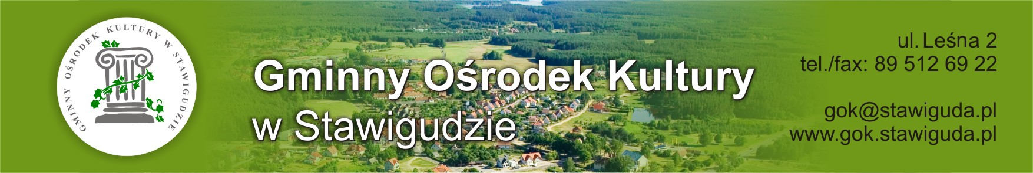
KARTA UCZESTNICTWA- SOLÓWKI
X WOJEWÓDZKI TURNIEJ TAŃCA NOWOCZESNEGO
„WARMIA POWER” STAWIGUDA 2021*

1. Nazwa i adres jednostki delegującej......................................….......….........................................
tel. .......................................... e-mail**........................….......................……….
2. Imię i nazwisko instruktora/opiekuna***........…...........................................................................
tel. ….................................... e-mail**...............................................................
Lp | Imię i nazwisko | Data urodzenia | Kategoria wiekowa | Styl tańca
1
2
3
4
5
6
7
8
9
10
1
12
13
14

…......................................................................
Podpis instruktora/opiekuna/ pieczątka instytucji delegującej

- 1 karta uczestnictwa jest przeznaczona na 1 solistę (w razie większego zapotrzebowania proszę pobrać karty uczestnictwa z naszej strony internetowej gok@stawiguda.pl)
*Prosimy cały formularz wypełnić drukowanymi literami lub na komputerze
**Proszę podawać e-mail, gdyż korespondencja z wykonawcami odbywać się będzie droga elektroniczną
*** W przypadku zgłoszenia osób niezrzeszonych prosimy o wypełnienie tylko pkt. 2
Klauzula informacyjna

Zgodnie z art. 13 ust. 1 i 2 rozporządzenia Parlamentu Europejskiego i Rady (UE) 2016/679 z dnia 27.04.2016 r. w sprawie ochrony osób fizycznych w związku z przetwarzaniem danych osobowych i w sprawie swobodnego przepływu takich danych oraz uchylenia dyrektywy 95/46/WE (ogólne rozporządzenie o ochronie danych) (Dz. Urz. UE L 119, s.1) – dalej RODO informuję, iż:

      - Administratorem danych osobowych uczestników turnieju jest Dyrektor Gminnego Ośrodka Kultury w Stawigudzie. Z Administratorem można skontaktować się listownie: ul. Leśna 2 , 11-034 Stawiguda, e-mailowo: gok@stawiguda.pl
      - W sprawach związanych z ochroną danych osobowych można kontaktować się Inspektorem Ochrony Danych, pod adresem e-mail: iod@stawiguda.pl.
      - Dane osobowe są przetwarzane na podstawie:
  - art. 6 ust. 1 lit. a RODO, tj. na podstawie zgody w celu promowania działalności statutowej Gminnego Ośrodka Kultury w Stawigudzie.
  - art. 6 ust. 1 lit. c RODO, tj. gdy przetwarzanie jest niezbędne do wypełnienia obowiązku prawnego ciążącego na placówce, w tym w związku z realizacją celów statutowych, którym jest także popularyzacja tańca w tym organizowanie imprez z tym związanych.
      - Odbiorcami danych osobowych są upoważnieni pracownicy Administratora, podmioty, którym należy udostępnić dane osobowe w celu wykonania obowiązku prawnego, a także podmioty, którym dane zostaną powierzone do zrealizowania celów przetwarzania na podstawie umów.
      - Dane osobowe będą przechowywane przez okres trwania turnieju lub do czasu wycofania zgody, zgłoszenia sprzeciwu, a w każdym razie przez okres wskazany przepisami związanymi z wypełnianiem obowiązku prawnego przez placówkę w tym obowiązku archiwizacji
      - Mają Państwo prawo żądania od Administratora dostępu do swoich danych osobowych, ich sprostowania, usunięcia lub ograniczenia przetwarzania, prawo do wniesienia sprzeciwu wobec przetwarzania, a także prawo do przenoszenia danych.
      - Oświadczam, że wyrażam zgodę/nie wyrażam zgody * na umieszczanie zdjęć i filmów w postaci wizerunku uczestnika zarejestrowanego podczas realizacji turnieju związanych z celami statutowymi ośrodka, w mediach: internecie, prasie, telewizji, na tablicach ekspozycyjnych ośrodka, w celach organizacyjnych i promocyjnych.
      - W przypadku danych przetwarzanych na podstawie zgody, mają Państwo prawo do cofnięcia zgody w dowolnym momencie bez wpływu na zgodność z prawem przetwarzania, którego dokonano na podstawie zgody przed jej cofnięciem.
      - Mają Państwo prawo wnieść skargę do organu nadzorczego, którym jest Prezes Urzędu Ochrony Danych Osobowych, jeśli uznają Państwo, iż przetwarzanie przez Administratora Państwa danych osobowych narusza przepisy dot. ochrony danych osobowych.
      - Podanie danych osobowych jest wymogiem dobrowolnym lecz koniecznym w celu uczestniczenia w turnieju.

………………………………..……………………………………………………………
Podpis instruktora/ opiekuna prawnego

